Aos Responsáveis pelo PJSS dos Comitês e Coordenadores Regionais.
C/c: Coordenadores de Devoção, Presidentes dos Comitês, Conselho Central Executivo, Presidentes Fundação Sai e Instituto Sai de Educação, Coordenador Central da Região 23 e Chairman Zona 2B

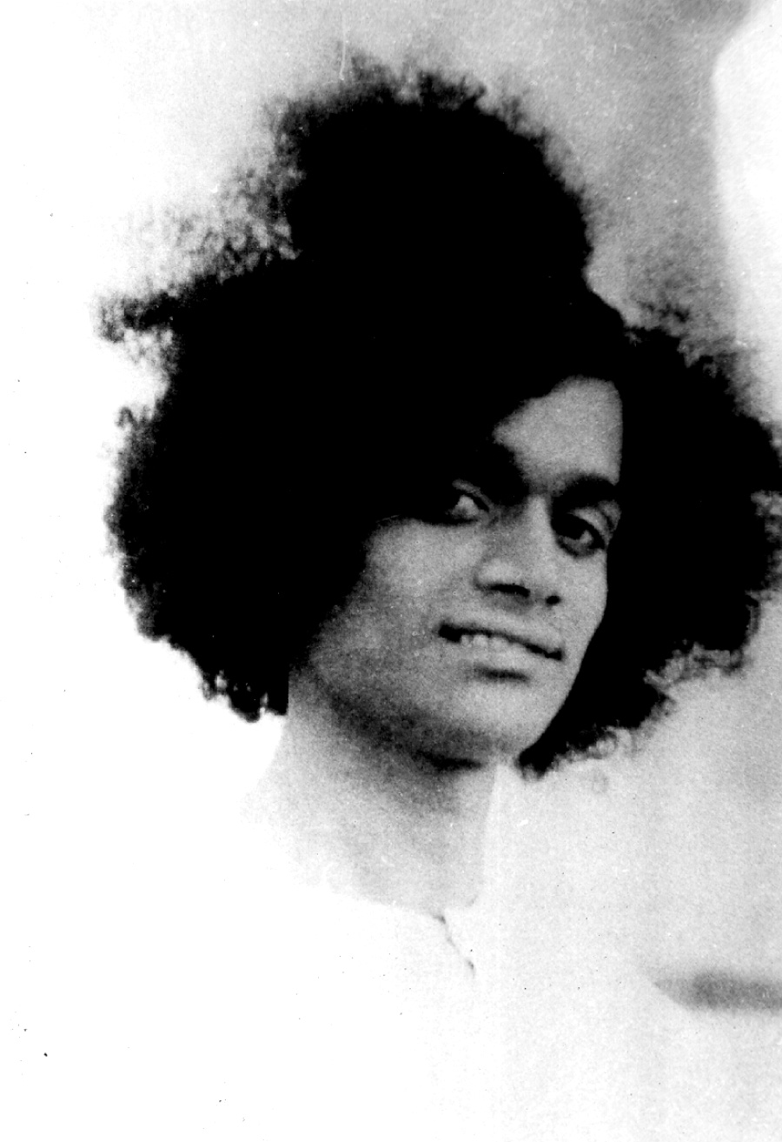

“É a juventude e somente ela que pode corrigir este mundo. Nenhuma nação pode ficar sem sua juventude. Nunca subestime a capacidade dos jovens, pensando que eles são inexperientes e jovens. Só os jovens são capazes de proteger este mundo. Eles são dotados de imenso poder. Se tomarem uma firme resolução, eles são capazes de conseguir qualquer coisa! Quando percebem seu poder, eles podem emancipar as nações. Vocês devem enfrentar todas as dificuldades com paciência. Aceitem todas as provações e tribulações com amor.”
Sathya Sai Baba

Queridos Jovens!!! Om Sai Ram!!!
Contagem Regressiva

9A contagem está diminuindo!!!! E agora falta um pouco menos para nosso Encontro Nacional de Jovens Sai durante os dias 14, 15 e 16 de Novembro em Mendes-RJ.
E a tarefa dessa vez é bem divertida!!! Estamos convidando os jovens a prepararem apresentações artísticas para nosso Encontro. Pedimos que os Coordenadores Regionais proponham para as suas Regiões e articulem a preparação destas atividades.
Lembrem que o tema do Encontro é UM SOMOS UM: É a única Verdade!
É preferível que as apresentações artísticas tenham este tema como base, mas outras ideias também serão muito bem-vindas!! Pedimos que tão logo vocês tenham alguma definição se a Região ou algum grupo irá apresentar alguma atividade, que nos comuniquem para que possamos reservar o devido tempo dentro da nossa programação.
Não podemos nos esquecer de alguns detalhes:
- temos que ter cuidado sobre a mensagem que será proposta, evitando malícias, piadas ou gestos que possam ser mal interpretados;
- evitar o contato físico entre homens e mulheres. A atividade pode ser realizada por ambos, mas Swami sempre orienta que, sempre que possível, que as interações não sejam físicas;
- cuidado com as vestimentas, que sejam simples, características e reservadas.
- as apresentações podem ser na forma de esquete, dinâmica com os demais jovens, apresentação artística com música, teatro, canto, vídeo, etc.
- o tempo de duração das apresentações deve ser de no máximo 20 minutos.

Queridos jovens!!! Esta é mais uma lacuna que, se preenchida, irá também preencher nossos corações com as doces apresentações de vocês. Será também uma oportunidade de conhecermos um pouco mais da Região de cada um e de unificarmos nosso sentimento de alegria por sermos jovens Sai.
Não há um prazo exato para a preparação das atividades, pois certamente ela se estenderá até os dias do Encontro. Mas pedimos para que possamos conhecer as propostas no máximo até 15 de setembro de 2014. A proposta deverá ser enviada para o e-mail pjssnacional@gmail.com.
Que Sai continue guiando a todos nós nesta jornada de união com Deus!!! Mesmo Swami criou diversas peças teatrais quando era jovem, com o intuito de plantar no coração das pessoas a essência dos valores humanos, principalmente o AMOR.
Boas e divinas inspirações a todos!!!!

Om Sai Ram!!!

Com amor,
Conselho Central do Brasil - PJSS

